前端监控系统写缓存与数据服务器接口
通讯协议

2018-05-21 V1.0

1 文档更新版本
更新日期 | 作者 | 更新接口 | 更新内容
2018-12-03 | 李岱滨 | 创建 | 创建文档 2018-12-03-V1

2 关键字
标示 | 描述

3 说明

4 适用范围
本接口适用于 前端监控系统 范围内，前端监控系统 网关服务器与写缓存服务器、缓存服务器与数据服务器间、业务服务器与缓存服务器间的数据交互。前端监控系统sdk上报数据/可视化平台 -> 网关 -> 缓存服务器/业务服务器 -> 数据服务器 -> 业务服务器 -> 网关 -> 可视化平台。

5 通讯协议

5.1 会话协议
网关服务器与缓存服务器间、缓存服务器与数据服务器间通信以TCP网络传输协议为基础，采用Socket长连接同步业务处理机制。
报文内容使用明文传输。

5.2 通讯格式

5.2.1 报文结构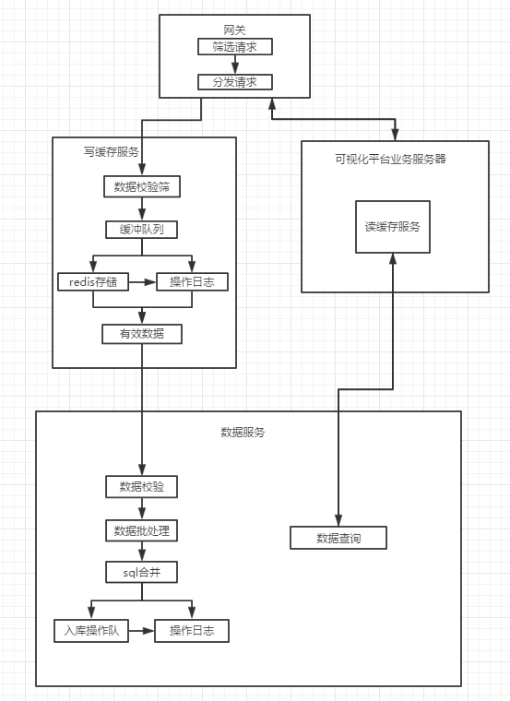
每个报文由定长格式的通讯头和JSON格式的报文体组成，如下图：
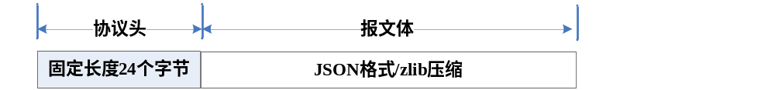

5.2.2 通讯头说明

gateway服务器、缓存服务器、数据服务器间的通讯头
名称 | 类型 | 长度 | 描述
报文体长度 | Int  小端 | 4 | 指示报文体长度，不包含协议头的长度。
版本号 | string | 4 | 标识协议的版本号，"2000"用于写缓存服务器向网关注册业务码，”2001”用于写缓存服务器向数据服务器注册业务码，"2002"用于可视化平台业务服务器向数据服务器进行业务通讯。
body压缩标志 | Byte | 1 | 0 非zlib压缩，1 zlib压缩
客户端类型 | Byte | 1 | 0 写缓存，1 可视化平台
客户端ID | int  小端 | 4 | Gateway网关的客户端ID，不知道则填0。如果是应答网关转发的请求，则应原样返回网关提供的客户端ID
附加数据 | int  小端 | 4 | 网关的附加数据，不知道则填0。  如果是应答网关转发的请求，则应原样返回网关提供的附加数据
保留长度 | Byte | 6 | 保留为扩展使用

5.2.3 业务服务器与网关服务器握手
缓存/业务服务器与网关服务器握手，需要在连接上网关后立即进行。通过将版本号设置为对应类型的业务码，比如"2000"来向网关注册，网关则记录业务码与服务器的关系，将客户端的请求转发给相应的服务器。
对于"2000"的版本号，只有一个功能，就是注册业务码。报文体是一个字符串数组，字符串定长为14个字节（将业务码按14个字节的规格组成字符串数组），发给网关服务器，网关服务器解析后记录对应关系。网关服务器无应答。

5.2.4 报文体说明
报文内容采用JSON格式或经zlib压缩的JSON格式，用来表达服务器之间的数据交互内容。数据交互内容有两类(request/ response)：一、A服务器向B服务器发出请求(request)；二、B服务器向A服务器应答请求处理结果。
request/ response的JSON报文体基本一致，业务数据都包含在data块中，根块的字段略有不同。
根块相同部分，都包含有序列号seqno、命令cmd字段和数据data域。seqno字段是requst的当前回话唯一标识(务必保证其唯一性)，并在对应的response中的seqno返回这个值，用来说明与那个request对应。cmd字段用来说明请求类型，是调用登录还是其他业务函数等。
data域是块还是数组块，按实际需求进行灵活设置，一般的，request的data是块，response的data可以是块也可以是数组块。
根块不同部分，response包含了status和msg两个字段。如果status为失败码，一般没有data对象。
status表示处理状态，成功与否，及出现了哪种异常，msg表示成功失败文本信息。

示例如下：

request
{
"seqno": "",
"cmd": "add_record",
"data": {
"recordid": "10000",
"detail": "新记录内容"
}
}

response
{
"seqno": "",
"cmd": "add_record",
"status": 0,
"msg": "OK",
"data": {
}
}

5.2.5 重要说明
报文内容使用UTF-8编码。
所有JSON中名称或属性名称都为小写，若文档中有部分大写，应该为Word软件自动化处理的结果。
属性值中不允许出现：
半角字符：=，|，”，’，{，}
全角字符：∧, ｜,ˇ,¨

6 业务命令

6.1 心跳

6.1.1 请求报文：
适用于业务/缓存服务器到网关/数据服务器
通讯头的业务码: "00000000"
报文体：空

6.1.2 响应报文：
报文体：
空

7 错误码/业务返回码

重要说明：建议各渠道终端根据错误码和现有描述重新自定义错误描述，尽量避免将网络错误、程序错误等直接暴露给客户。

7.1 基本错误码
同标准错误码

7.2 广播服务器相关错误码
59901 //mode字段不存在
59902 //ids字段不存在
59903 //data字段不存在

